IL ZEUT DI POMIS.

Intal zardin di cjase mê,
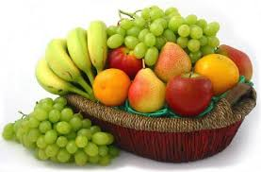
plantis e pomârs a ’nd è:
di ogni forme e di ogni colôr,
di bon gust e di bon savôr,
o cîr pomis cun bramosie
e po dopo lis met vie.
Cumò o torni a cjase ben content,
di dut chest divertiment.

